ỦY BAN NHÂN DÂN TỈNH LAI CHÂU | CỘNG HÒA XÃ HỘI CHỦ NGHĨA VIỆT NAM  Độc lập - Tự do - Hạnh phúc
Số: 461 /QĐ-UBND | Lai Châu, ngày 28 tháng 02 năm 2025

QUYẾT ĐỊNH
Phê duyệt Kế hoạch tuyển sinh vào lớp 10 năm học 2025 - 2026 trên địa bàn tỉnh Lai Châu

ỦY BAN NHÂN DÂN TỈNH LAI CHÂU

Căn cứ Luật Tổ chức chính quyền địa phường năm 2015; Luật sửa đổi, bổ sung một số điều của Luật Tổ chức Chính phủ của Luật Tổ chức chính quyền địa phương ngày 22/11/2019;
Căn cứ Nghị định số 57/2017/NĐ-CP ngày 09/5/2017 của Chính phủ về Quy định chính sách ưu tiên tuyển sinh và hỗ trợ học tập đối với trẻ mẫu giáo, học sinh, sinh viên dân tộc thiểu số rất ít người; Quyết định số 1227/QĐ-TTg ngày 14/7/2021 của Thủ tướng Chính phủ phê duyệt danh sách các dân tộc còn gặp nhiều khó khăn, có khó khăn đặc thù giai đoạn 2021 - 2025;
Căn cứ các Văn bản của Bộ Giáo dục và Đào tạo: Thông tư số 30/2024/TT-BGDĐT ngày 30/12/2024 ban hành Quy chế tuyển sinh trung học cơ sở và tuyển sinh trung học phổ thông; Thông tư số 32/2020/TT-BGDĐT ngày 15/9/2020 ban hành Điều lệ trường trung học cơ sở, trường trung học phổ thông và trường phổ thông có nhiều cấp học; Thông tư số 05/2023/TT-BGDĐT ngày 28/02/2023 ban hành Quy chế tổ chức và hoạt động của trường trung học phổ thông chuyên; Thông tư số 04/2023/TT-BGDĐT ngày 23/02/2023 ban hành Quy chế tổ chức và hoạt động của trường phổ thông dân tộc nội trú; Thông tư số 10/2021/TT-BGDĐT ngày 05/4/2021 ban hành Quy chế tổ chức và hoạt động của Trung tâm giáo dục thường xuyên; Thông tư số 01/2023/TT-BGDĐT ngày 06/01/2023 ban hành Quy chế tổ chức và hoạt động của Trung tâm giáo dục nghề nghiệp - giáo dục thường xuyên;
Căn cứ các Quyết định của Ủy ban nhân dân tỉnh: Số 1758/QĐ-UBND ngày 10/12/2024 về giao chỉ tiêu kế hoạch phát triển kinh tế - xã hội năm 2025; Số 613/QĐ-UBND ngày 26/4/2023 phê duyệt Đề án “Đầu tư, mở rộng quy mô các trường phổ thông dân tộc nội trú; nâng cao chất lượng giáo dục các trường phổ thông dân tộc nội trú, bán trú”;
Xét đề nghị của Giám đốc Sở Giáo dục và Đào tạo tại Tờ trình số 193/TTr-SGDĐT ngày 23/01/2025.

QUYẾT ĐỊNH:
Điều 1. Phê duyệt Kế hoạch tuyển sinh vào lớp 10 năm học 2025 - 2026 trên địa bàn tỉnh Lai Châu (có Kế hoạch chi tiết kèm theo).
Điều 2. Giao Sở Giáo dục và Đào tạo chủ trì, phối hợp với các sở, ngành, cơ quan, đơn vị liên quan tổ chức triển khai thực hiện theo quy định của Bộ Giáo dục và Đào tạo, báo cáo Ủy ban nhân dân tỉnh kết quả thực hiện trước ngày 20/7/2025.
Điều 3. Quyết định này có hiệu lực thi hành từ ngày ký. Chánh Văn phòng Ủy ban nhân dân tỉnh; Giám đốc Sở Giáo dục và Đào tạo; Chủ tịch Ủy ban nhân dân các huyện, thành phố; Thủ trưởng các cơ quan, đơn vị liên quan chịu trách nhiệm thi hành Quyết định này./.

Nơi nhận:  - Như Điều 3 ;  - Chủ tịch, các PCT UBND tỉnh;  - Các đồng chí thành viên BCĐ ;  - Sở GD&ĐT (thực hiện);  - Các sở, ban, ngành, đoàn thể tỉnh (để biết);  - V, C, CB;  - UBND các huyện, thành phố;  - Phòng GD&ĐT các huyện, thành phố;  - Các trường: THPT, PTDTNT;  - Trung tâm GDTX-HN tỉnh;  - Trung tâm GDNN-GDTX các huyện;  - Báo Lai Châu, Đài PT-TH tỉnh,  - Cổng TTĐT tỉnh (để đăng tải);  - VNPT Lai Châu;  - Lưu: VT, VX4. | TM. ỦY BAN NHÂN DÂN KT. CHỦ TỊCH  PHÓ CHỦ TỊCH    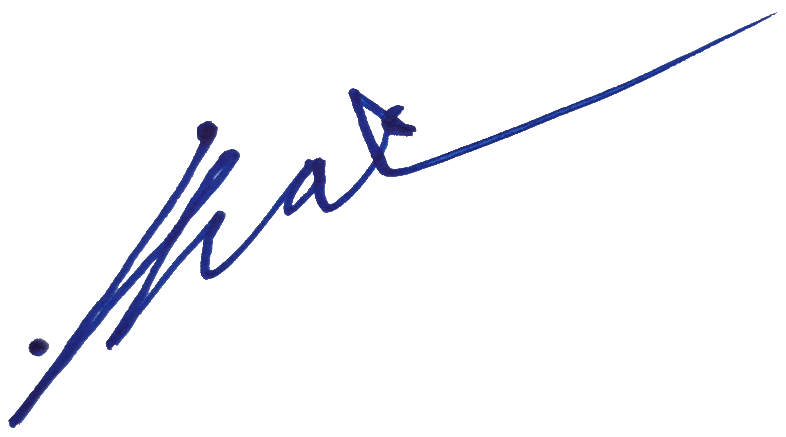  Tống Thanh Hải

